VisMillion

*Testes de usabilidade com utilizadores*

VisMillion é uma plataforma de visualização de grandes quantidades de dados em tempo real, o seu propósito é fornecer aos utilizadores uma nova técnica de representar informação de modo a poder ser interpretada em tempo real e também manter o contexto dos dados previamente recebidos.

Este sistema é composto por módulos apresentados nas páginas seguintes, cada um representa os dados de maneira diferente mas é o seu propósito complementarem-se entre eles, à medida que a informação percorre o eixo horizontal esta vai sendo agregada em diferentesmétodos. O eixo horizontal representa o tempo enquanto o eixo vertical representa o domínio da informação representada.

Para este caso específico o domínio de estudo são as transações de criptomoeda (*Bitcoin -* **BTC**) realizadas em tempo real em que cada ponto corresponde a uma transação realizada num determinado momento e respectivo valor:

$$Ponto → \{ Tempo, Valor da Transação \}$$

O principal propósito deste sistema é ser capaz de responder eficientemente a disparidades de débitos de dados e manter o contexto da informação à medida que esta vai sendo recebida. É também importante que sempre que existam alterações abruptas na informação o utilizador seja capaz de agir rapidamente a estas mudanças uma vez que podem vir a ter impactos significativos na vida e no cotidiano das pessoas.

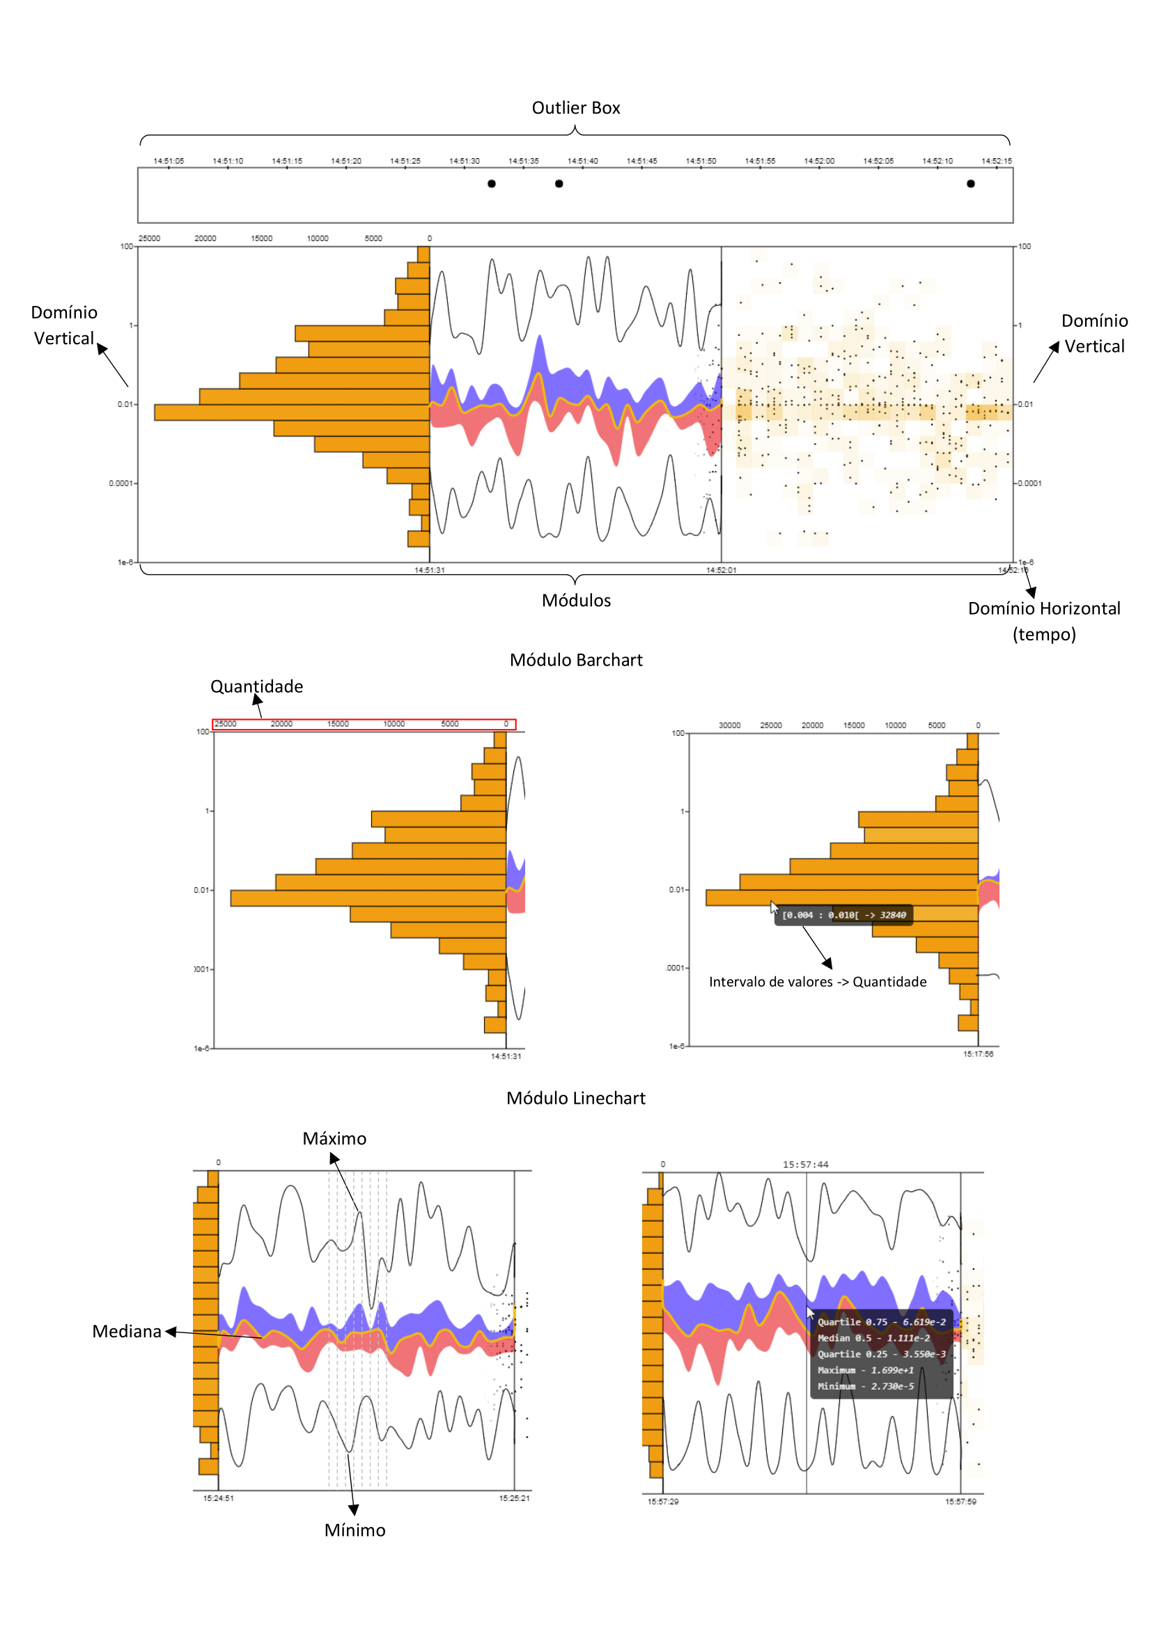

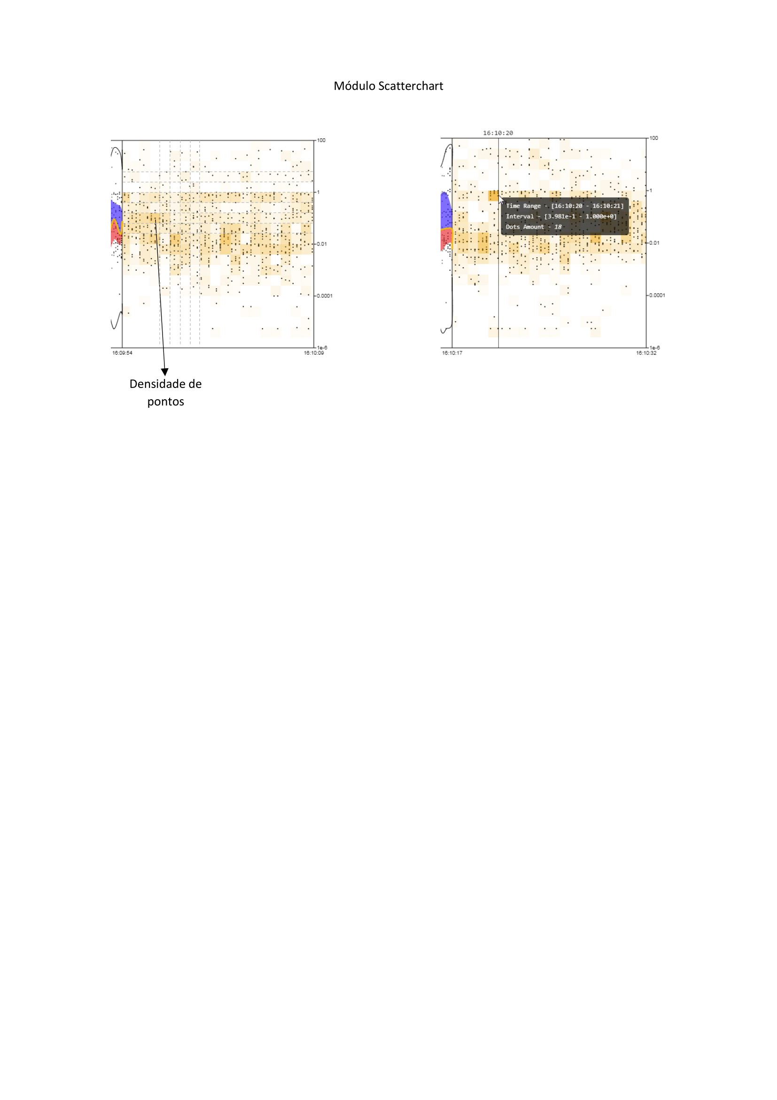

Procedimento do teste

Numa primeira fase, para se familiarizar com o sistema, irão ser feitas umas demonstrações simples de como funciona a interface e as interações que podem ser realizadas. De seguida terá a liberdade de explorar o programa e de interagir com o mesmo, esta fase não está incluída nos testes pelo que poderá fazer mais questões que possam suscitar alguma dúvida.

De seguida irá ser fornecido um novo conjunto de dados ao sistema e deve .... (ver o que se vai fazer)

No final ser-lhe-à entregue um simples questionário, com um tempo máximo de 2-3 minutos.

*Obrigado por colaborar!*